第一章 安培力与洛伦兹力
专题3 带电粒子在有界匀强磁场中的运动
【核心素养目标】
物理观念 | 认识有界磁场，知道带电粒子在不同有界磁场中运动的特点
科学思维 | 会分析带电粒子在有界匀强磁场中的运动.
科学探究 | 会分析带电粒子在有界匀强磁场中运动的临界问题.
科学态度与责任 | 了解多解成因，会分析带电粒子在匀强磁场中运动的多解问题．
知识点一 带电粒子在有界匀强磁场中的运动
【重难诠释】
1．直线边界
从某一直线边界射入的粒子，再从这一边界射出时，速度与边界的夹角相等，如图所示．
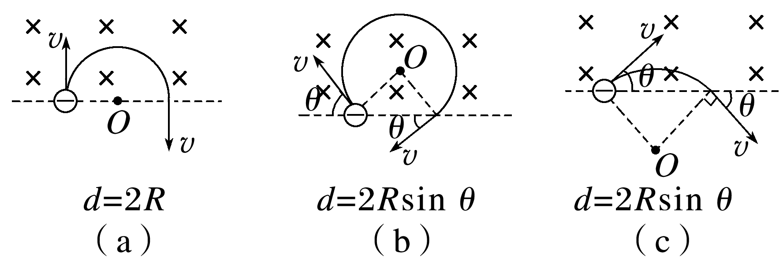
2．平行边界

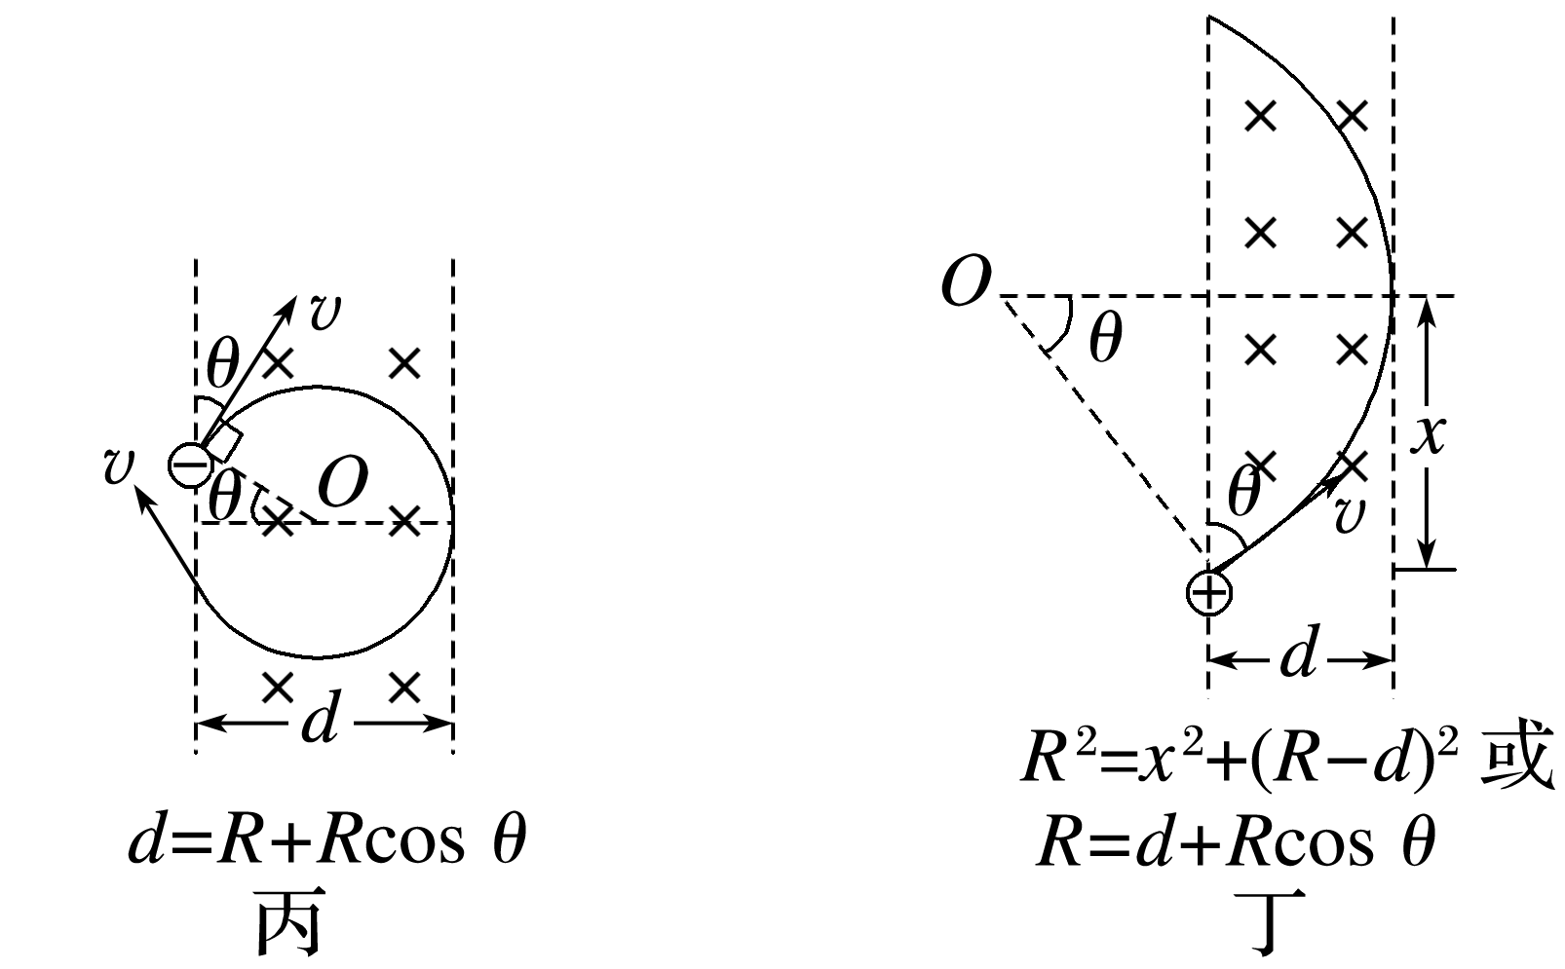
3．圆形边界
(1)在圆形磁场区域内，沿半径方向射入的粒子，必沿半径方向射出，如图甲所示．
(2)在圆形磁场区域内，不沿半径方向射入的粒子，入射速度与半径的夹角为θ，出射速度与半径的夹角也为θ，如图乙所示．
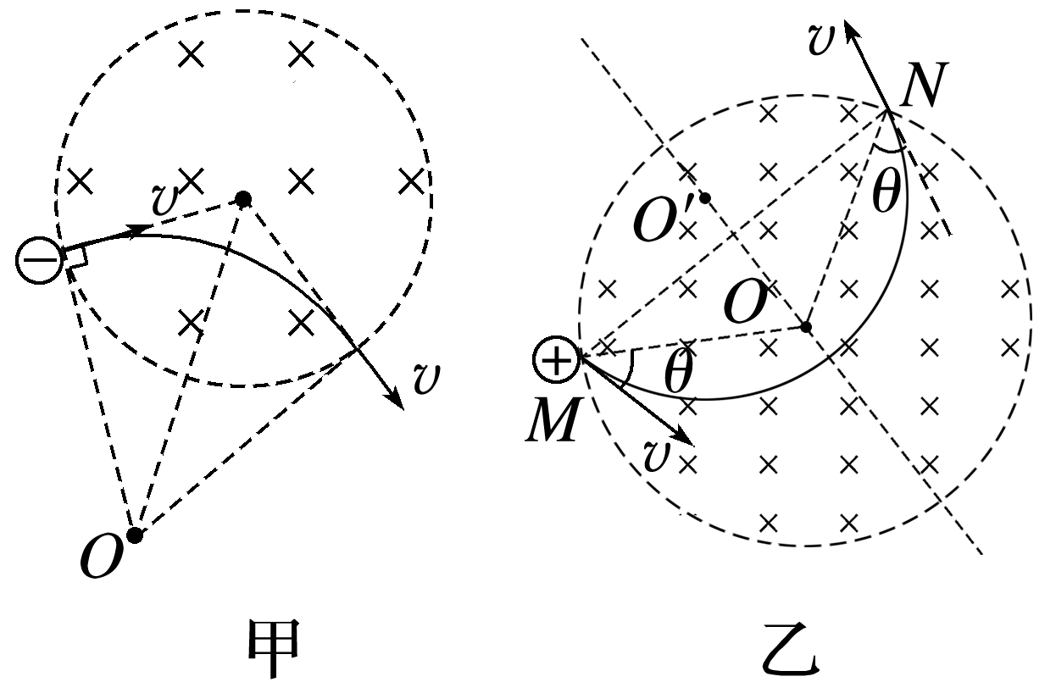
4．三角形边界磁场
如图所示是正△ABC区域内某正粒子垂直AB方向进入磁场的临界轨迹示意图．粒子能从AC间射出的两个临界轨迹如图甲、乙所示．
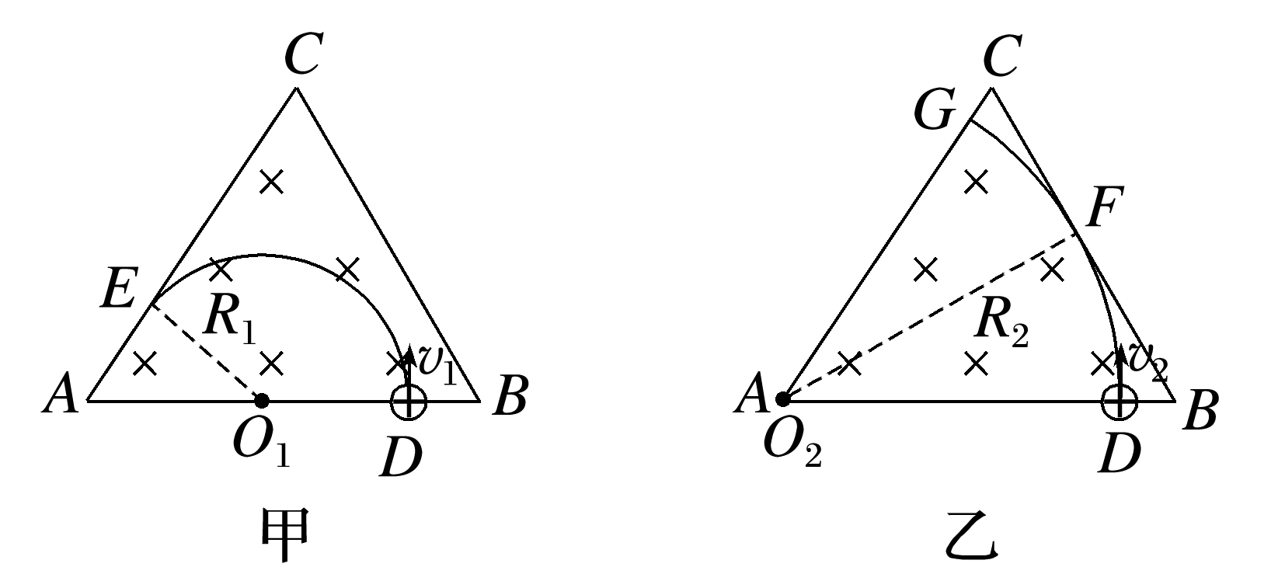
【典例精析】
例1．在以坐标原点O为圆心、半径为r的圆形区域内，存在磁感应强度大小为B、方向垂直于纸面向里的匀强磁场，如图所示．一个不计重力的带电粒子从磁场边界与x轴的交点A处以速度v沿－x方向射入磁场，它恰好从磁场边界与y轴的交点C处沿＋y方向飞出．
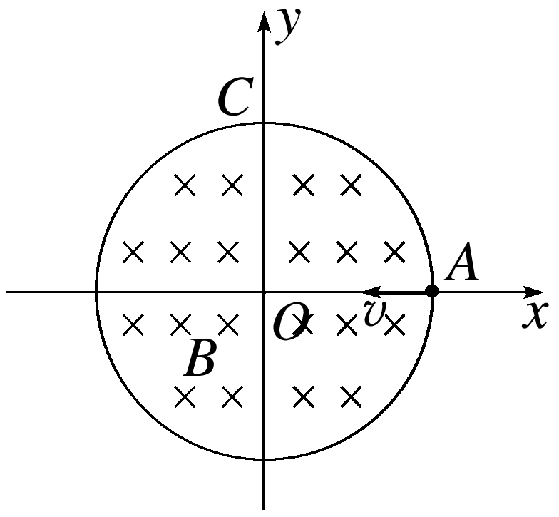
(1)请判断该粒子带何种电荷，并求出其比荷$\frac{q}{m}$；
(2)若磁场的方向和所在空间范围不变，而磁感应强度的大小变为B′，该粒子仍从A处以相同的速度射入磁场，但飞出磁场时的速度方向相对于入射方向改变了60°，求磁感应强度B′的大小及此次粒子在磁场中运动所用时间t.
【规律方法】
带电粒子在匀强磁场中做匀速圆周运动的解题方法
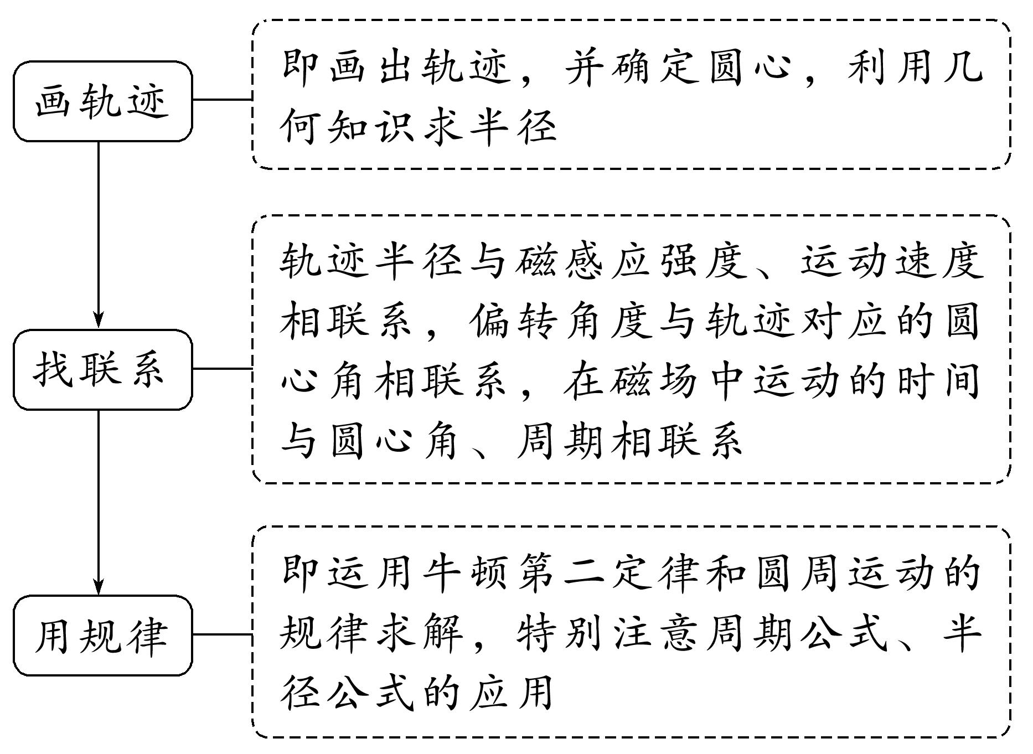
知识点二 带电粒子在有界匀强磁场中运动的临界问题
【重难诠释】
解决带电粒子在磁场中运动的临界问题的关键，通常以题目中的“恰好”“最大”“至少”
以上内容仅为本文档的试下载部分，为可阅读页数的一半内容。如要下载或阅读全文，请访问：https://d.book118.com/228075130116006047

